هل يمكنني إرسال رسائل iMessage باستخدام شريحة eSIM؟
نعم، يمكنك إرسال رسائل iMessage باستخدام شريحة eSIM. يُرجى العلم أنك قد تحتاج إلى إعادة ضبط iMessage بعد تثبيت شريحة eSIM. يُرجى اتباع الخطوات التالية:

1. انتقل إلى الإعدادات على جهازك

2. انتقل إلى الرسائل
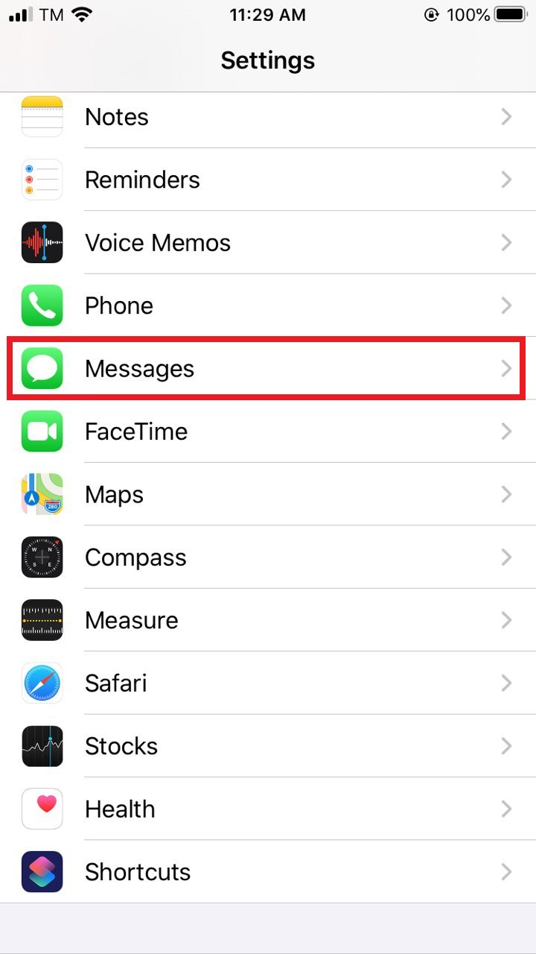
3. أوقف تشغيل iMessage
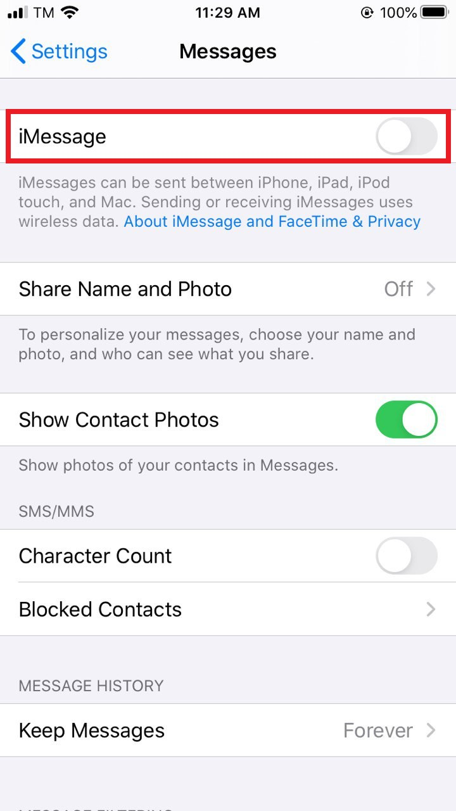
4. أعد تشغيل iMessage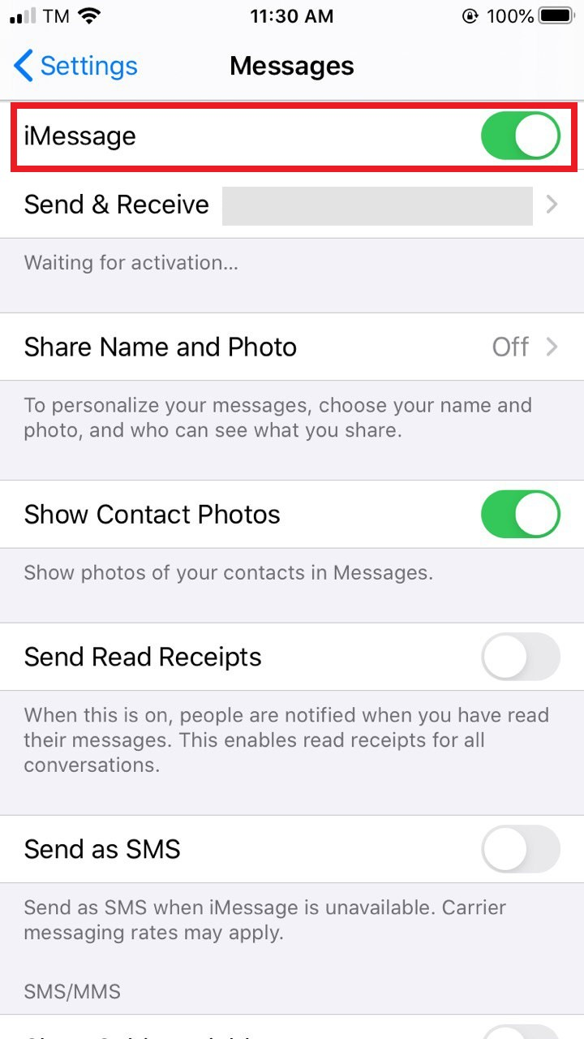
5 اختر "إدخال الرسائل يدويًا6. انقر على "إرسال واستلام".
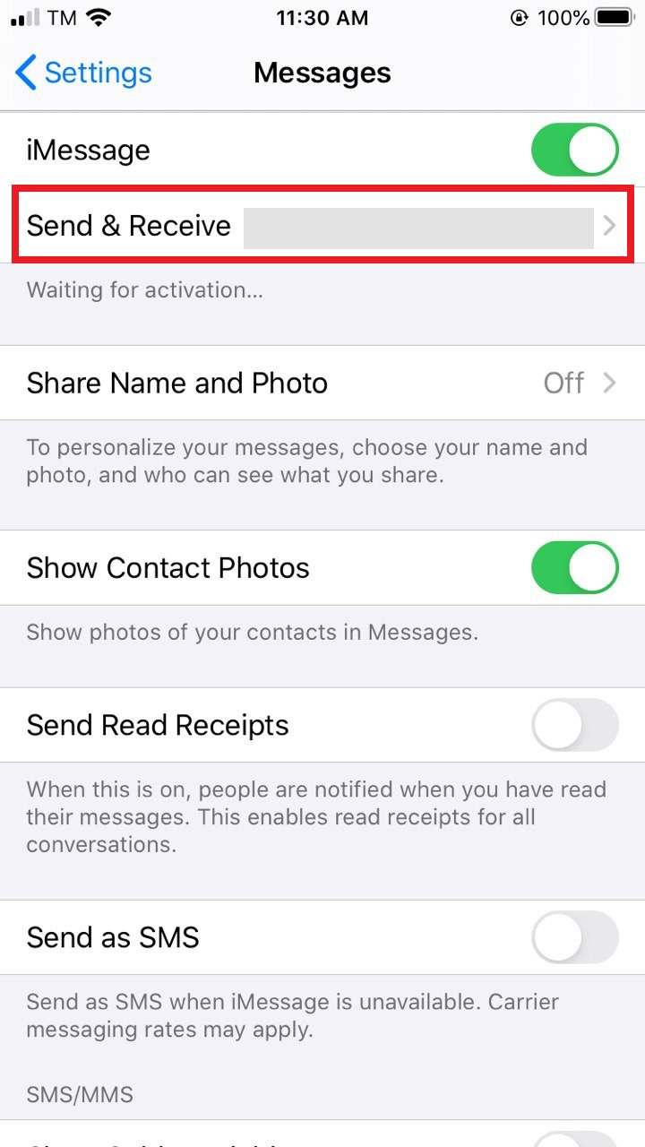
7. ألغِ تحديد رقم هاتفك وتأكد من تحديد بريدك الإلكتروني. سيُتيح لك هذا إرسال واستلام رسائل iMessage باستخدام اتصال البيانات فقط
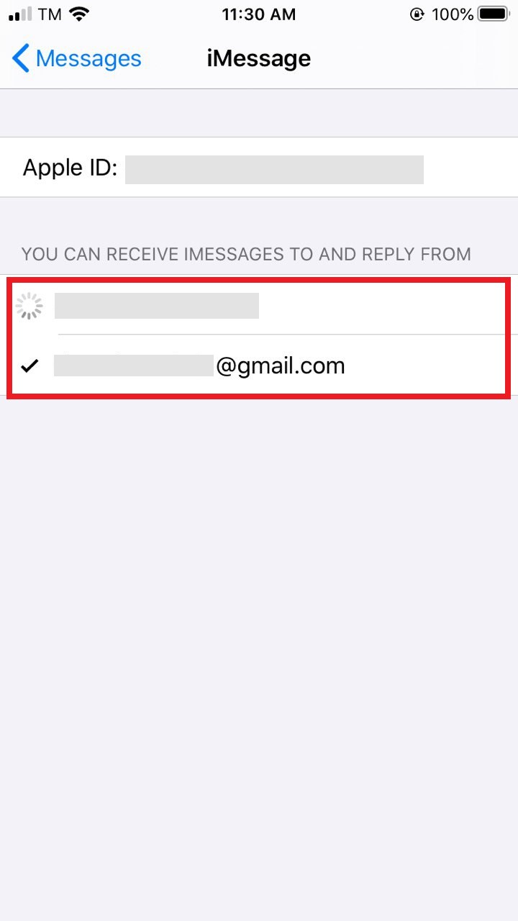
عندما لا تعود بحاجة إلى شريحة eSIM وترغب في العودة إلى شريحة SIM الأساسية، يمكنك اتباع الخطوات التالية: الإعدادات > الرسائل > إرسال واستلام، ثم تحقق من رقم هاتفك مرة أخرى.

